Министерство транспорта Российской Федерации
Федеральное агентство железнодорожного транспорта

ФЕДЕРАЛЬНОЕ ГОСУДАРСТВЕННОЕ БЮДЖЕТНОЕ ОБРАЗОВАТЕЛЬНОЕ УЧРЕЖДЕНИЕ
ВЫСШЕГО ОБРАЗОВАНИЯ
САМАРСКИЙ ГОСУДАРСТВЕННЫЙ УНИВЕРСИТЕТ ПУТЕЙ СООБЩЕНИЯ

Кафедра «Автоматика, телемеханика и связь на железнодорожном транспорте»

МЕТОДИЧЕСКИЕ УКАЗАНИЯ
к практическим занятиям по дисциплине

«АВТОМАТИКА, ТЕЛЕМЕХАНИКА И СВЯЗЬ
НА ЖЕЛЕЗНОДОРОЖНОМ ТРАНСПОРТЕ»

для студентов специальности 23.05.04 (190401) «Эксплуатация железных дорог»
специализации «Магистральный транспорт»
очной и заочной форм обучения

Составители: Л. Б. Смирнова

Самара
2016

УДК 656.250.7

Методические указания к практическим занятиям по дисциплине «Автоматика, телемеханика и связь на железнодорожном транспорте» для студентов специальности 23.05.04(190401) «Эксплуатация железных дорог» специализации «Магистральный транспорт» очной и заочной форм обучения / составители : Л. Б. Смирнова – Самара : СамГУПС, 2016. – с.

Утверждены на заседании кафедры 31 августа 2015 г., протокол № 1.
Печатаются по решению редакционно-издательского совета университета.

Содержат задание и методические указания к практическим занятиям. Даны сведения об устройстве и принципах действия системы электрической централизации (ЭЦ), автоблокировки (АБ) и автоматической локомотивной сигнализации (АЛС), использовании их на перегонах и станциях для обеспечения безопасности движения поездов и повышении пропускной способности железнодорожных линий.

Составители: доцент Смирнова Лариса Борисовна

Рецензенты: к.т.н., доцент кафедры «УЭРСУ» Н. А. Муковнина;
к.т.н., доцент кафедры «АТС на ж.д. транспорте» В. М. Шумаков

Под редакцией автора

© Самарский государственный университет путей сообщения, 2016

Введение

В самом начале реализации железнодорожных перевозок, когда скорости движения поездов были незначительными, безопасность движения обеспечивалась путем отправления поездов друг за другом через достаточно большие интервалы времени, т.е. разграничением движущихся поездов во времени, когда достаточно было точно соблюдать график движения. С увеличением скоростей и интенсивности движения для обеспечения безопасности потребовалось применение напольных устройств для передачи машинистам поездов информации о свободности расположенных впереди участков пути.
Учитывая современное состояние систем автоматики, телемеханики и связи на железнодорожном транспорте специалист должен иметь ясное представление об устройстве и принципах действия системы электрической централизации (ЭЦ), автоблокировки (АБ) и автоматической локомотивной сигнализации (АЛС), использовании их на перегонах и станциях для обеспечения безопасности движения поездов и повышении пропускной способности железнодорожных линий.
В результате выполнения практических заданий студент должен быть готов к использованию алгоритмов деятельности, связанных с организацией, управлением и обеспечением безопасности движения и эксплуатации железнодорожного транспорта (ПК-11).

Задание исходные данные

Оборудовать участковую станцию устройствами ЭЦ. Выполнить увязку устройств ЭЦ с АБ и АЛС.
Заданная станция и прилегающий перегон находятся на двухпутном участке железной дороги с электротягой переменного тока.
Участок оборудуется трехзначной числовой кодовой автоблокировкой с АЛС непрерывного типа, а станция – системой блочной маршрутно-релейной централизацией (БМРЦ).
Исходные данные к практическим занятиям приведены в табл. 1 и определяется по двум последним цифрам номера зачетной книжки студента.
Внимание!
1. Схема станции – рис. 1 – выбирается из табл. 1 по последней цифре логина.
2. Горловина станции задается предпоследней цифрой логина: четной цифре или 0 соответствует четная (Ч), нечетной – нечетная (Н) горловины.
3. Маршруты для разбивки схем ЭЦ и состоянии блок-участков для разработки схемы автоблокировки (табл. 1) соответствуют последней цифре логина.

Рис. 1. Схемы станций

Рис. 1а. Схемы станций
- РАССТАНОВКА СВЕТОФОРОВ И ИЗОЛИРУЮЩИХ СТЫКОВ В ГОРЛОВИНЕ УЧАСТКОВОЙ СТАНЦИИ

Цель работы - Осигнализование станции (схематический план).

Порядок выполнения работы. Вычерчивается схематический план заданной горловины станции и производится расстановка светофоров. Положение основных входных светофоров указано в задании. Дополнительные входные с красным и двумя желтыми огнями следует предусмотреть по границам станции для организации двустороннего движения по одному перегонному пути при капитальном ремонте другого пути (например, светофор НД на рис. 2). Выходные светофоры ЧII, Ч4 и т. д. устанавливаются с учетом заданной специализации приемо-отправочных путей.
На главных и на боковых путях, по которым предусматривается безостановочный пропуск поездов, устанавливаются мачтовые светофоры. Мачтовыми должны быть также групповые светофоры (поездные и маневровые), светофоры, ограждающие выход из депо, вытяжек, путей отстоя маневровых составов. Остальные выходные и маневровые светофоры, как правило, должны предусматриваться карликовыми.
Расстановка маневровых светофоров в горловине производится с таким расчетом, чтобы обеспечить возможность параллельных передвижений (светофоры М9 и М15) и исключить перепробеги при угловых заездах (светофоры М11 и М17).
Возможность перестановки подвижных единиц с одного пути на другой обеспечивается установкой маневровых светофоров перед стрелками, ведущими на эти пути (светофоры М19 и М21). Если приемо-отправочный путь специализирован – выходной светофор установлен с одной стороны, то с другой, противоположной предусматривается маневровый светофор (М25, М27). Бесстрелочные участки в горловине станции ограждаются маневровыми светофорами, как правило, с обеих сторон (М7, М29).
Между входным светофором и первой входной стрелкой предусматривается участок, ограждаемый маневровым сигналом (М1).
Если к горловине станции примыкает двухпутный перегон, участок между последней выходной стрелкой и границей станции предусматривается в том случае, когда у выходной стрелки установлен маневровый светофор (М11).
После осигнализования производится расстановка изолирующих стыков, позволяющих электрически отделить стрелочные и бесстрелочные участки и пути станции друг от друга для конкретного местоположения подвижного состава.
В первую очередь устанавливаются изолирующие стыки, как правило, в створе со светофорами.
Затем производится разбивка на изолированные участки – секции стрелочных зон. В одну секцию нельзя включать более трех одиночных или двух перекрестных стрелочных переводов. Стрелки съездов между параллельными путями изолируются друг от друга стыками, в противном случае будут невозможны, одновременны невраждебные передвижения по обеим стрелкам. При объединении стрелок в секции необходимо максимально обеспечить возможность одновременных передвижений по невраждебным маршрутам. Например, стрелки 1, 5 и 11 нецелесообразно объединять в одну секцию, так как это исключит возможность установки одновременных маршрутов при минусовом положении съездов 1/1 и 9/11.
В районах станции, имеющих кроме поездной значительную сортировочную работу, предусматривается местное управление стрелками с маневровых колонок.
В заданной горловине станции можно предусмотреть включение в централизацию всех стрелок. В нечетной горловине стрелки должны иметь нечетные номера, а в четной – четные номера, увеличивающиеся в сторону приемо-отправочных путей. Стрелкам съездов, а также стрелочным улицам присваиваются смежные номера.
Для обеспечения безостановочного пропуска поездов по боковым путям (как правило, по третьему и четвертому путям) используют стрелочные переводы марки 1/18. На соответствующих светофорах в этом случае должна предусматриваться сигнализация с применением зеленой полосы.

Оформление работы. На схематическом плане заданной горловины станции в установленных обозначениях должны быть показаны: пути, изолирующие стыки, стрелки, посты централизации, релейные шкафы, трасса магистральных кабелей. Следует также составить ведомость стрелочных переводов, подсчитать количество стрелок и сигналов и сделать запись:
в централизацию включается: стрелок – …; сигналов – …;
из них: поездных – …; маневровых – ….
В пояснительной записке необходимо дать характеристику станции и обосновать расстановку сигналов.

- МАРШРУТИЗАЦИЯ ПЕРЕДВИЖЕНИЙ НА СТАНЦИИ

Цель работы – определение взаимозависимости маршрутов, стрелок и светофоров.

Порядок выполнения работы.

Маршрутом является организованный путь следования подвижного состава поездным и маневровым порядком в пределах станции.
Все поездные передвижения по приему, отправлению и передаче поездов из парка в парк производятся по сигналам и обязательно маршрутизируются. Маневровые передвижения также маршрутизируются, за исключением изолированных районов станций, где осуществляется сортировочная работа и стрелки передаются на местное управление. Разработка маршрутизации заканчивается составлением таблиц основных и вариантных поездных маршрутов и таблиц взаимозависимости показаний светофоров для заданной горловины станции.
В таблице основных поездных маршрутов (табл. 2) последовательно перечисляются все маршруты приема и отправления поездов, и указывается положение ходовых и охранных стрелок, входящих в маршрут. В таблице вариантных поездных маршрутов (табл. 3) указываются все возможные варианты приема, отправления и передачи из парка в парк поездов и положение только тех стрелок, которые определяют направление маршрута, отличное от основного. В таблице маневровых маршрутов – (табл. 4) записываются маневровые маршруты от каждого до первого попутного маневрового светофора (например, со второго пути до М11) или за последний встречный маневровый светофор, (например, ограждающий бесстрелочный участок с пути 5П за М29). В таблице взаимозависимости показаний светофоров (табл. 5) указываются показания входного светофора при приеме и безостановочном пропуске поездов по основным и вариантным маршрутам.

Оформление работы. Составить таблицы маршрутов и взаимозависимости показаний светофоров для заданной горловины станции.

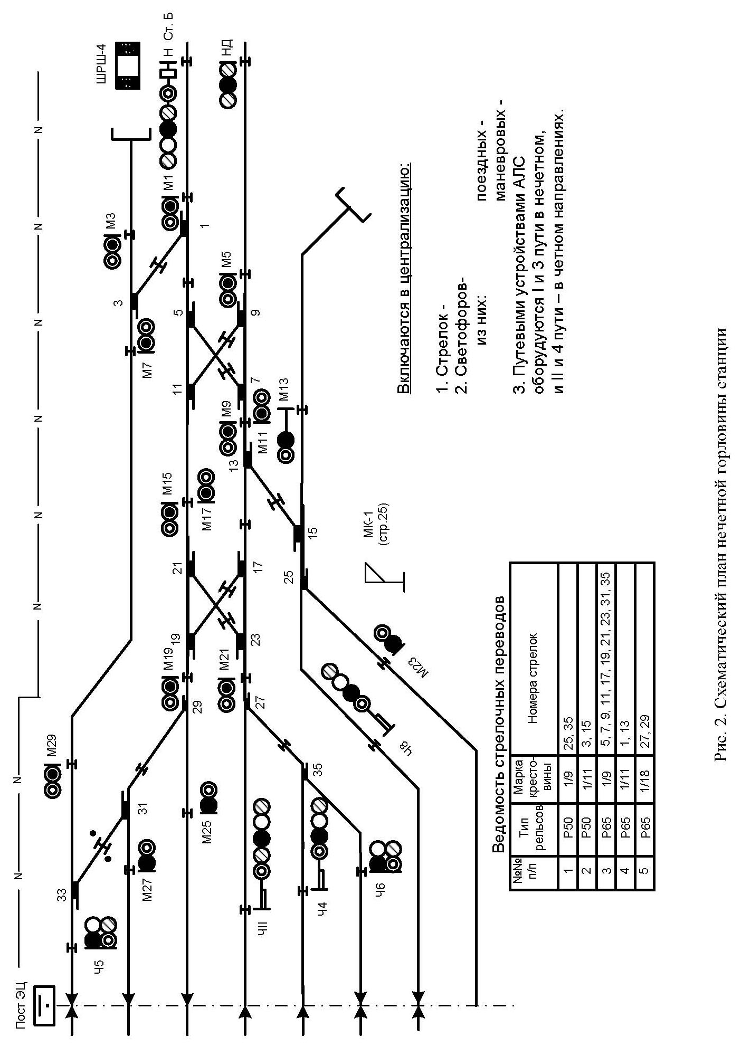

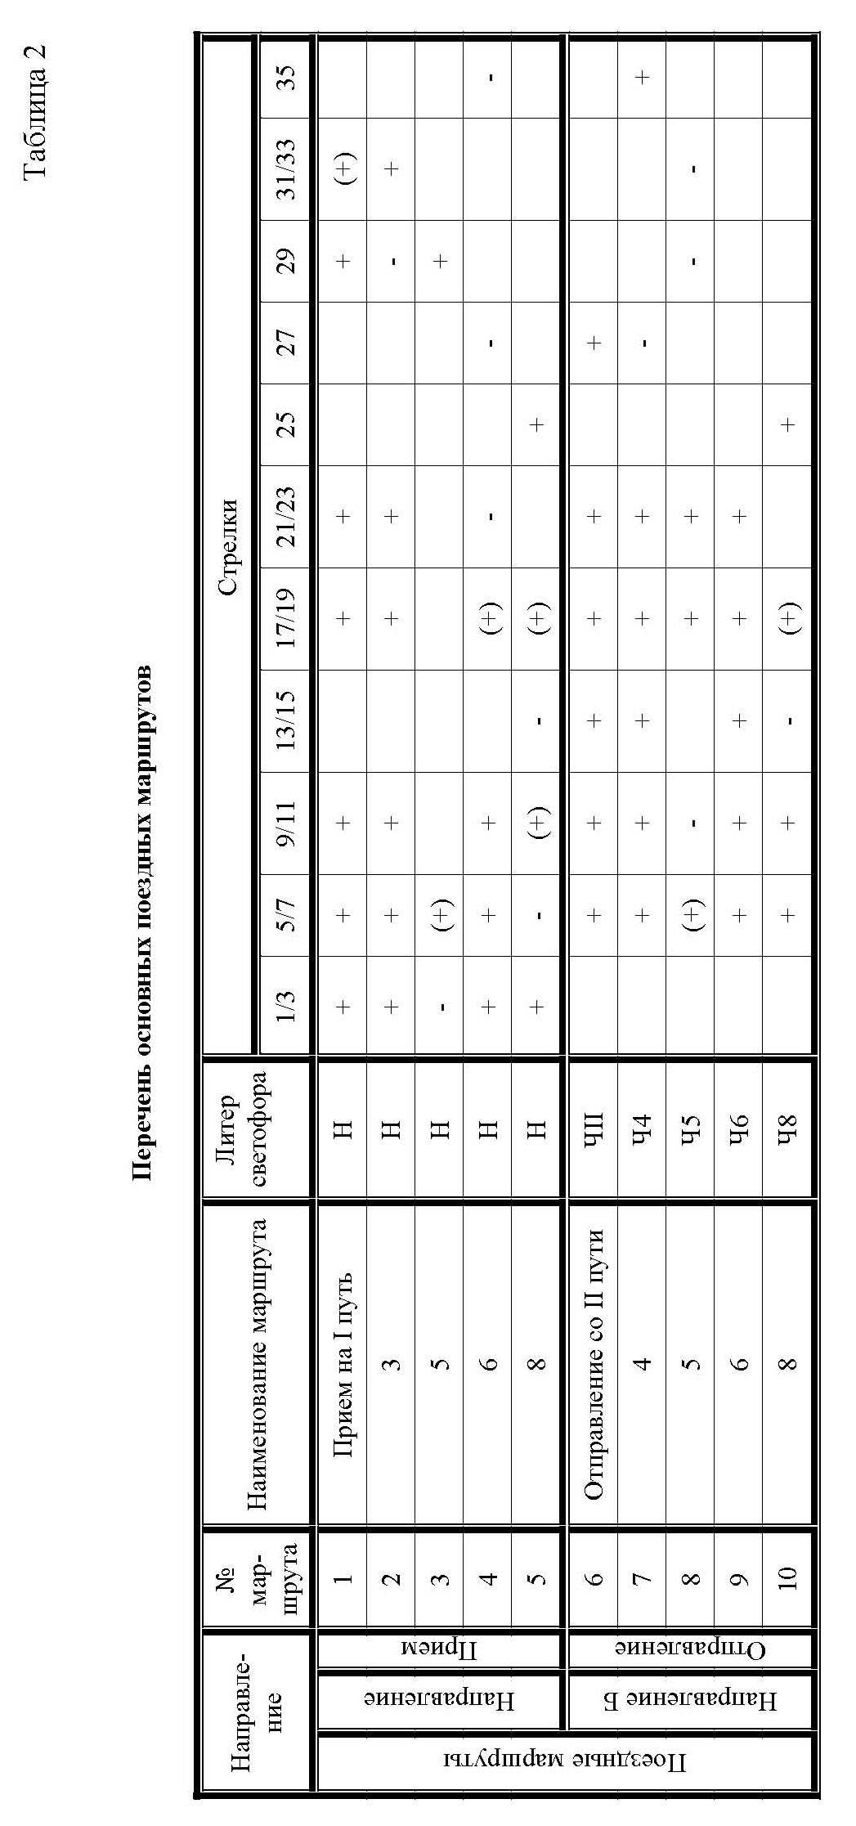

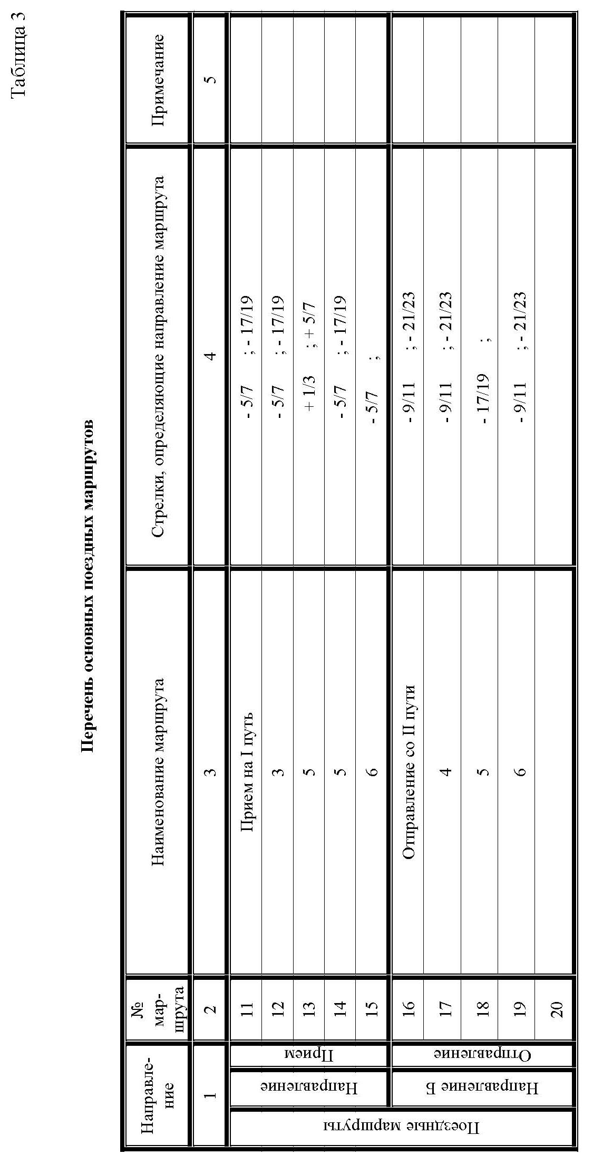
Таблица 4
Перечень маневровых маршрутов

Направление |  |  | № мар-шрута | Наименование маршрута | Стрелки, определяющие направление маршрута | Прим
1 |  |  | 2 | 3 | 4 | 5
Маневровые маршруты | От светофора | М1 | 1 | За светофор М7
 |  |  | 2 | До светофора М9
 |  |  | 3 | То же М15
 |  | М3 | 4 | До светофора М29
 |  | М5 | 5 | До светофора М9
 |  |  | 6 | То же М15
 |  | М7 | 7 | За светофор М1
 |  |  | 8 | То же М3
 |  | М9 | 9 | До светофора М19
 |  |  | 10 | То же М21
 |  |  | 11 | На 8-й путь
 |  |  | 12 | На 10-й путь
 |  | М11 | 13 | За светофор М1
 |  |  | 14 | То же М5
 |  | М13 | 15 | На 8-й путь
 |  |  | 17 | На 10-й путь
 |  | М15 | 18 | До светофора М19
 |  |  | 19 | То же М21
 |  | М17 | 20 | За светофор М1
 |  |  | 21 | То же М5
 |  | М19 | 22 | На I-й путь
 |  |  | 23 | На 3-й путь
 |  |  | 24 | На 5-й путь
 |  | М21 | 25 | На II-й путь
 |  |  | 26 | На 4-й путь
 |  |  | 27 | На 6-й путь
 |  | М23 | 28 | До светофора М11
 |  |  | 29 | За светофор М13
 |  | М25 | 30 | До светофора М11
 |  |  | 31 | То же М17
 |  | М27 | 32 | До светофора М11
 |  |  | 33 | То же М17
1 |  |  | 2 | 3 | 4 | 5
Маневровые маршруты | От светофора | М29 | 34 | На 5-й путь
 |  | Со II пути | 35 | До светофора М11
 |  |  | 36 | То же М17
 |  | С 4 пути | 37 | До светофора М11
 |  |  | 38 | То же М17
 |  | С 5 пути | 39 | До светофора М7
 |  |  | 40 | То же М11
 |  |  | 41 | То же М17
 |  | С 6 пути | 42 | До светофора М11
 |  |  | 43 | То же М17
 |  | С 8 пути | 44 | До светофора М11
 |  |  | 45 | За светофор М13

Таблица 5
Взаимосвязь показаний светофоров

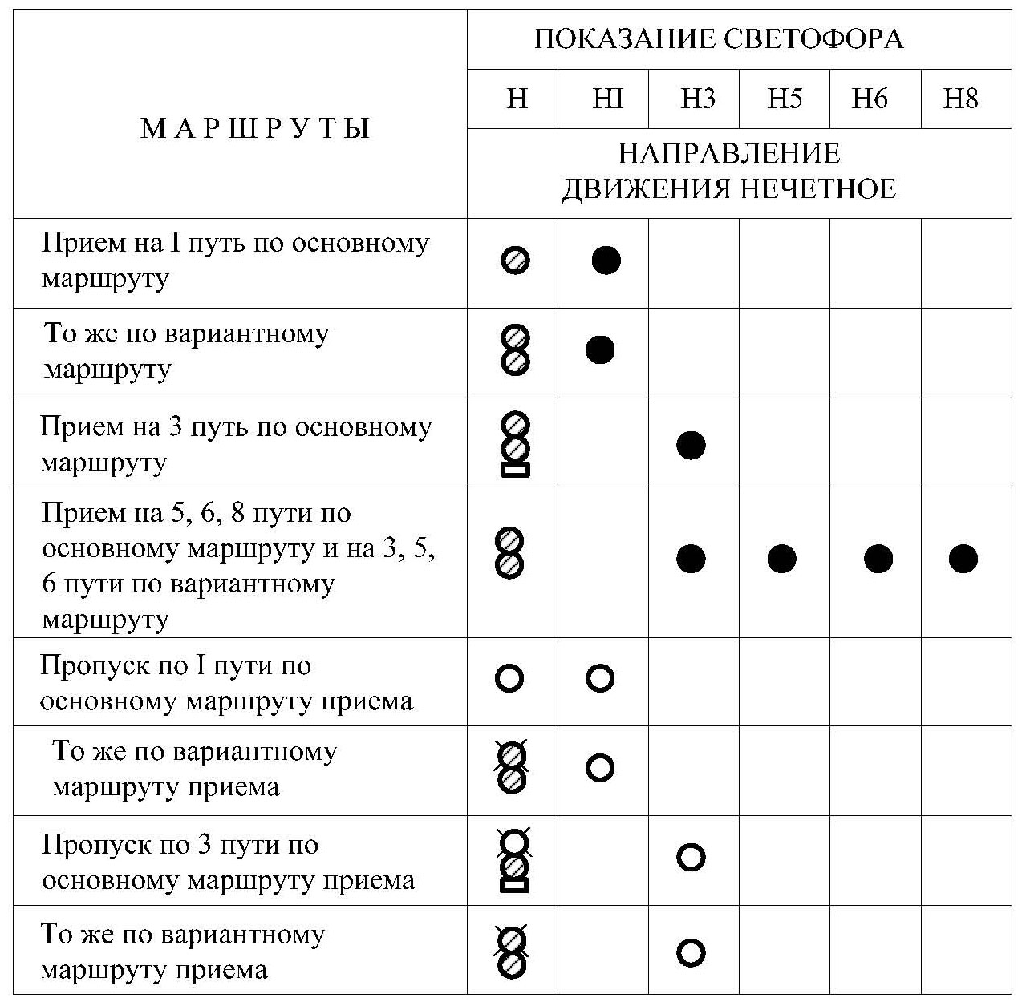

- БЛОЧНАЯ МАРШРУТНО-РЕЛЕЙНАЯ ЦЕНТРАЛИЗАЦИЯ. ФУНКЦИОНАЛЬНЫЕ СХЕМЫ МАРШРУТНОГО НАБОРА И ИСПОЛНИТЕЛЬНОЙ ГРУППЫ БЛОКОВ

Цель работы – построение функциональных схем маршрутного набора и исполнительной группы блоков для заданного маршрута.

Порядок выполнения работы.
Блочная маршрутно-релейная централизация (БМРЦ) нашла широкое применение на участковых, сортировочных и промежуточных станциях с числом стрелок более 30 и значительным объемом поездной и маневровой работы.
Примерно 70 % аппаратуры БМРЦ размещается в функциональных блоках, которые в виде типовых конструкций с законченным монтажом изготавливают на заводах. Схемы БМРЦ для станций с любым числом стрелок собирают, соединяя между собой наборные и исполнительные блоки в соответствии с топологией однониточного плана станции

Функциональная схема маршрутного набора

Маршрутный набор сокращает действия ДСП при установке сложного маршрута до нажатия, как правило, лишь двух кнопок. При этом соответствующие блоки автоматики фиксируют последовательность нажатия кнопок, определяют направление (четный, нечетный) и род (поездной, маневровый) задаваемого маршрута, воздействуют на кнопочные узлы промежуточных сигналов, расположенных по трассе маршрута, формируют команды на перевод стрелок, контролируют соответствие положения стрелок задаваемому маршруту.
Построение функциональной схемы маршрутного набора состоит в размещении блоков по плану конкретной станции. Блоки автоматики имеют следующие значение:

НПМ – управляет поездным светофором с маневровым показанием (ЧII) или без него;
НМI и НМIД – управляют одиночным маневровым сигналом, установленным на границе двух стрелочных секций (М21); применяются также для вариантной кнопки;
НМIIП – управляет одним из маневровых светофоров: установленным с бесстрелочного участка пути (МI), из тупика или расположенным в створе (М9);
НМIIАП – управляет вторым из маневровых светофоров, установленным с участка пути или в створе (М11);
НСОx2 – управляет двумя одиночными стрелками (27 и 35);
НСС – управляет спаренными стрелками (1/3; 5/7);
НН – определяет направление и род устанавливаемого маршрута;
НПС – управляет последовательным переводом стрелок при магистральном питании стрелочных электроприводов (при центральном питании не применяется);
БДШ-20 – содержит двадцать полупроводниковых диодов для разделения электрических цепей включения блоков НПС.

Предположим, на путь IIП возможен маршрут приема. Функциональная схема маршрутного набора для этого случая показана на рис. Блоки, соединенные между собой четырьмя электрическими цепями, взаимодействуют следующим образом.
При нажатии кнопки НК входного светофора блок НПМ сначала запоминает, а затем, после определения блоком НН направления (прием) и рода (поездной) маршрута, фиксирует его начало. Нажатие конечной кнопки ЧIIНК при возбуждении блока НН приводит к фиксации конца маршрута блоком НПМ сигнала ЧII.

Фиксация начала и конца маршрута в блоках НПМ обеспечивает срабатывание блоков НМIАП и НМI, после чего сложный маршрут схемно распадается на три элементарных: НК – М11К, М11К – М21К, М21К – ЧIIНК. В пределах элементарных маршрутов в блоках 1/3, 5/5, 9/11, 13/15, 17/19, 21/23 НСС и 27 НСО формируются команды в блоки ПС для перевода стрелок в надлежащее положение. Выполнение команд проверяется в схеме соответствия в блоках НСС, НСО исполнительной группы.
Набор маршрута дежурный осуществляет нажатием двух или нескольких кнопок на пульте-манипуляторе. От этих действий начинает работать группа маршрутного набора релейных устройств, фиксируя порядок нажатия кнопок и определяя категорию и направление маршрута. После этого автоматически осуществляется одновременный перевод всех стрелок, входящих в маршрут, и после проверки выполнения всех требований по безопасности движения поездов (правильность установки маршрута, свободность пути и секций маршрута, отсутствие установки враждебных маршрутов и т. п.) маршрут замыкается и автоматически открывается светофор. Если маршрут не установлен и произведены неправильные действия при наборе или отпала необходимость в установке маршрута, то набор маршрута отменяется с помощью устройств «Отмена набора». При неисправности устройств маршрутного набора с помощью стрелочных коммутаторов производят раздельное управление стрелками.
При установленном маршруте в целях безопасности движения поездов происходит замыкание маршрута, т. е. исключение возможности перевода стрелок, входящих в установленный маршрут, пока поезд не проследует по маршруту.

Оформление работы. Составить функциональную схему маршрутного набора для заданного маршрута и привести краткое описание алгоритма работы.

Функциональная схема исполнительной группы блоков

Исполнительная группа блоков выполняет команды маршрутного набора и контролирует положение стрелок, свободность секций, отсутствие враждебных маршрутов.

Построение функциональной схемы исполнительной группы заключается в расстановке блоков по плану заданной станции. В исполнительной группе используются следующие блоки:
BI – выходного светофора, совмещенного с маневровым (ЧII) на станциях, расположенных на участках с трехзначной автоблокировкой;
BII – выходного светофора при наличии сигнализации двумя одновременного горящими огнями;
BIII – выходного светофора, совмещенного с маневровым на станциях, расположенных на участках с четырехзначной автоблокировкой;
ВД – дополнительный блок, применяемый совместно с BI, BII, BIII, и комплектом реле управления входным светофором КРУВх (рис. 4);
MI – одиночного маневрового светофора, расположенного на границе двух стрелочных изолированных участков (М21);
MII – маневрового светофора, установленного в своре (М9, М11);
MIII – маневрового светофора с бесстрелочного участка (М1) или приемоотправочного пути, не имеющего выходного светофора;
СП – стрелочного изолированного участка (1СП, 5-11СП);
УП – бесстрелочного изолированного участка ( НП);
П – приемоотправочного пути (IIП);
С – контроля положения стрелки (1, 5, 7)
ПС – стрелочно-пусковой блок, управляющий переводом двух спаренных (17/19, 21/23). Двух одиночных или одной одиночной и спаренных стрелок (1, 5/7).
Блоки исполнительной группы соединены между собой восемью электрическими цепями. Рассмотрим их взаимодействие в маршруте приема на IIП (см. рис. 4).
Выполнение условия соответствия положения стрелок, контролируемого блоками 1,…, 27С, задаваемому маршруту по командам маршрутного набора (см. раздел 1.3), обеспечивает фиксацию начала маршрута в блоке ВД сигнала Н. Необходимость в схемном фиксировании конца маршрута в блоке П отпадает, так как маршрут приема всегда заканчивается на приемоотправочном пути.

Между блоками ВД (Н) П (IIП) образуются электрические цепи, контролирующие положение стрелок 1, …, 27 вторично (в блоках С), свободность секций НП (в блоке УП), 1СП, 5-11СП, 7-9СП, 17-23СП, 27СП (в блоках СП) и II пути (в блоке П), отсутствие враждебных маршрутов с противоположной стороны II пути (в блоке П). После этого маршрут замыкается блоками СП и УП, и перевод стрелок 1, …, 27 исключается даже от стрелочного коммутатора. Затем срабатывает КРУВх (в маршрутах отправления блоки BI, BII и BII) и включает на светофоре Н соответствующее сигнальное показание. На этом процесс установки маршрута заканчивается.
При вступлении поезда за светофор Н размыкание маршрута происходит посекционно. Так секция 1СП будет автоматически разомкнута блоком 1СП при движении состава уже по секции 5-11СП и полном освобождении секции 1СП и т.д.

Такой принцип размыкания маршрута, с помощью контроля вступления поезда на данную секцию и освобождения от замыкания предыдущей секции, освобождения данной секции и занятия следующей по ходу секции, гарантирует невозможность размыкания маршрутных секций в середине маршрута наложением и снятием шунта, а также невозможность размыкания занятых секций при потере поездного шунта, что повышает безопасность движения поездов.
Если нельзя использовать установленный и замкнутый маршрут, его отменяют. Отмена маршрута осуществляется до вступления поезда на маршрут при принудительном закрытии светофора. В системе БМРЦ неиспользованный маршрут отменяется последовательным нажатием двух кнопок: кнопки «Отмена маршрута» и той, которой задавался маршрут. Светофор закрывается, и происходит автоматическая отмена неиспользованного маршрута с соответствующей выдержкой времени. Она зависит от категории отменяемого маршрута (поездной или маневровый) и от состояния участка приближения перед светофором (занят поездом или свободен).

При свободном участке приближения для отмены любого маршрута выдержка времени составляет 6 с. При занятом участке приближения для отмены маневрового маршрута выдержка времени составляет 1 мин; для отмены поездного маршрута – 3...4 мин. После выдержки времени происходит размыкание всех секций маршрута и снимается замыкание стрелок. Использование режима отмены маршрута при занятом участке приближения и полностью замкнутом маршруте позволяет не прибегать к искусственному размыканию маршрута, как это делается в релейной централизации промежуточных станций. При отмене маршрута не требуется нажатие кнопок искусственной разделки всех секций маршрута, что ускоряет размыкание сложных маршрутов.
Искусственное размыкание маршрута используется, когда после проследования поезда по маршруту секции маршрута остаются замкнутыми вследствие повреждения рельсовой цепи секций, из-за отсутствия контроля стрелки, входящей в маршрут, или других причин, из-за которых невозможно автоматическое размыкание маршрута. В этом случае маршрут разделывается последовательным нажатием кнопок тех секций, которые надо разомкнуть, и затем – нажатием групповой кнопки искусственной разделки, отчего включается выдержка времени 3 мин. По окончании выдержки времени секции размыкаются в последовательном порядке по направлению к центру станции.

Оформление работы. Привести функциональную схему исполнительной группы блоков для заданного маршрута и краткое описание алгоритма её работы при задании и автоматической разделке маршрута.

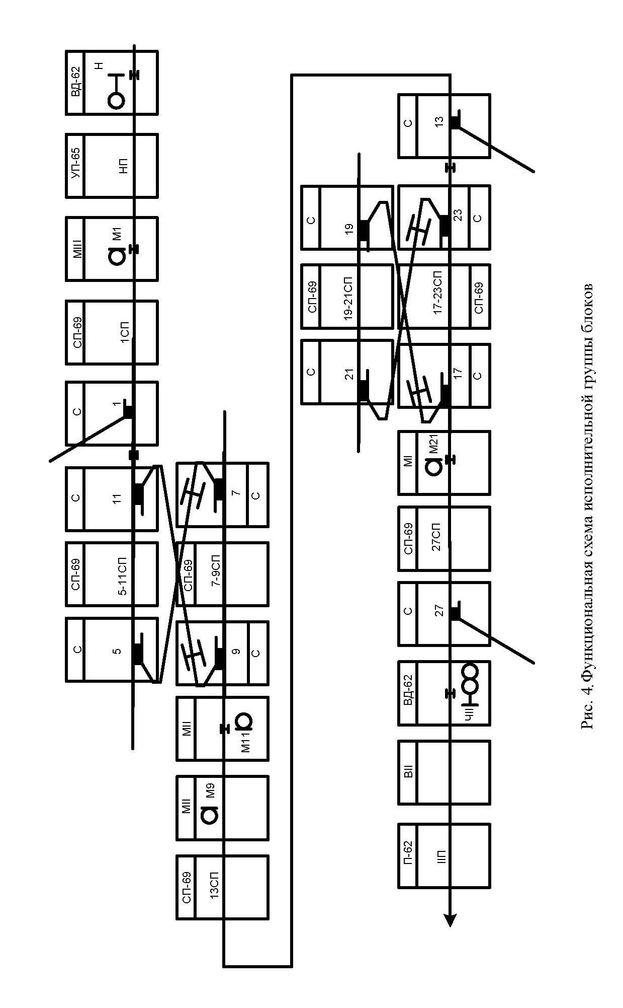

- УСТРОЙСТВО УВЯЗКИ ЭЛЕКТРИЧЕСКОЙ ЦЕНТРАЛИЗАЦИИ
С АВТОБЛОКИРОВКОЙ И АВТОМАТИЧЕСКОЙ ЛОКОМОТИВНОЙ СИГНАЛИЗАЦИЕЙ

Цель работы – изучение и разработка схем увязки автоблокировки со станционными устройствами и автоматической локомотивной сигнализацией.

Порядок выполнения работы

Для регулирования движения поездов на перегонах электрифицированных участков применяется числовая кодовая автоблокировка. Тяговый ток от электровозов к тяговым подстанциям пропускается по рельсовым нитям. Для защиты рельсовых цепей от воздействия тягового тока питание их осуществляется переменным током частотой, отличной от частоты тягового тока и его гармонических составляющих. При электротяге постоянного тока применяется сигнальный ток частотой 50 Гц, а при электротяге переменного тока – частотой 25 Гц. Пропуск тягового тока в обход изолирующих стыков производится с помощью дроссель-трансформаторов ДТ.

В системе числовой кодовой автоблокировки рельсовые цепи используются не только для контроля свободности и неисправности рельсовых нитей, но и для увязки показаний смежных светофоров. Сигналами проходных светофоров управляют посредством числовых кодовых сигналов КЖ, Ж и З, передаваемых по рельсовым цепям. Кодовый сигнал КЖ содержит один, Ж – два и З – три импульса в кодовом цикле.

Кодовые сигналы используются также для работы автоматической локомотивной сигнализации непрерывного тира (АЛСН). При свободном блок-участке коды воспринимаются путевыми приемными устройствами автоблокировки, а при вступлении поезда – локомотивными. Так как сигнальные показания путевых локомотивных светофоров зависят от состояния впередилежащих светофоров, то кодовые сигналы всегда передаются навстречу движению поезда от впередилежащего светофора.
Передающая и приемная аппаратура автоблокировки располагается в релейных шкафах РШ проходных светофоров.

К передающей аппаратуре относятся:
- кодовый путевой трансмиттер КПТ для образования кодовых сигналов КЖ, Ж и З;
- трансмиттерное реле Т, которое подключается к одному из контактов трансмиттера в зависимости от поездной ситуации и посылает соответствующий кодовый сигнал в рельсовую линию (от светофора с красным огнем передается кодовый сигнал КЖ, с желтым – сигнал Ж и с зеленым – сигнал З);
- источник питания рельсовой цепи, в качестве которого на участках с электротягой переменного тока применяется преобразователь частоты ПЧ 50/25 совместно с питающим трансформатором ПТ.

К приемной аппаратуре относятся:
- релейный трансформатор РТ, служащий для согласования приемных устройств с рельсовой линией;
- защитный фильтр Ф, имеющий незначительное сопротивление сигнальному току 25 Гц и препятствующий прохождению тягового тока и его гармоник;
- импульсное путевое реле И, срабатывающее при поступлении импульсов кодового сигнала;
- дешифратор автоблокировки ДА, осуществляющий расшифровку кодового сигнала, подаваемого на его вход импульсным реле;
- сигнальные реле Ж и З на выходе дешифратора, служащие для включении я огней светофора и выбора кодового сигнала для посылки в рельсовую цепь к следующему светофору;
- огневое реле О, контролирующее целостность нити лампы красного огня светофора в холодном и горячем состояниях.

Управление входным светофором осуществляется с поста ЭЦ в зависимости от устанавливаемого маршрута. От входного светофора посылаются кодовые сигналы в рельсовую цепь к предвходному светофору. Кодовые сигналы выбираются контактами сигнальных реле в зависимости от показания входного светофора. Код З передается при включении на входном светофоре зеленого огня, а код Ж – при включении огней: один желтый, два желтых, два желтых из них верхний мигающий, два желтых и зеленая полоса, два желтых из них верхний мигающий и зеленая полоса, зеленый мигающий и желтый и зеленая полоса, код КЖ – при горении красного или пригласительного огней.

Предвходной светофор кроме красного, желтого и зеленого огней имеет два дополнительных сигнала:
- желтый мигающий – разрешается движение с установленной скоростью, входной светофор открыт и требует проследование его с уменьшенной скоростью на боковой путь станции;
- зеленый мигающий – разрешается движение с установленной скоростью, входной светофор открыт и требует проследования его со скоростью не более 80 км/ч, поезд принимается на боковой путь по стрелочным переводам с крестовинами пологих марок.

При горении на предвходном светофоре красного, желтого и зеленого огней от него в рельсовую цепь посылаются такие же кодовые сигналы, как и от проходного светофора автоблокировки, а при горении желтого мигающего и зеленого мигающего огней – кодовый сигнал З.

В качестве примера рассмотрим случай задания маршрута по входному сигналу Н на главный путь IП с остановкой (выходной светофор закрыт) и нахождением поезда на блок-участке 3П, т. е. на втором участке приближения.
При приеме на главный путь с остановкой на входном светофоре включается один желтый огонь (см. табл. 5). От входного светофора в рельсовую цепь IП посылается кодовый сигнал Ж. На предвходном светофоре 1 включается зеленый огонь, и в рельсовую цепь 3П посылается кодовый сигнал З. Увязка показаний входного и предвходного светофоров показана в табл. 6.

В рассматриваемом примере поезд находится на блок-участке 3П, поэтому импульсное реле 3И, зашунтированное низким сопротивлением колесных пар поезда, не получает т импульсов кодового сигнала З, посылаемых от светофора 1. В дешифратор ДА импульсы не подаются, в результате сигнальные реле 3Ж и 3З находятся в обесточенном состоянии. Тыловыми контактами реле 3Ж замыкается цепь лампы красного огня светофора 3 и цепь трансмиттерного реле 5Т через контакт КЖ трансмиттера. Переключая в режиме кодового сигнала КЖ цепь от преобразователя частоты ПЧ 50/25, трансмиттерное реле 5Т посылает этот код в рельсовую цепь 5П.

На сигнальной точке 5 импульсное реле 5И принимает импульсы кодового сигнала КЖ и передает их в дешифратор ДА. В результате расшифровки получает питание сигнальное реле 5Ж, сигнальное реле 5З обесточено. Контактами реле 5Ж и 5З на светофоре 5 включается желтый огонь, а трансмиттерное реле 7Т подключается к контакту Ж трансмиттера. Работая в режиме кода Ж, трансмиттер посылает сигнал в рельсовую цепь 7П.

На сигнальной точке 7 (на рис. 5 не показана) импульсное реле 7И принимает импульсы кодового сигнала Ж и передает их в дешифратор ДА. В результате расшифровки оказываются возбужденными сигнальные реле 7Ж и 7З. На светофоре 7 включается зеленый огонь, и в рельсовую цепь 9П передается код З. При приеме кода З на проходном светофоре 9, как при приеме кода Ж, аппаратура работает аналогично. Кодовый сигнал З введен для обеспечения действия четырехзначной АЛСН.

Работа автоблокировки в четном направлении осуществляется аналогично. Проходные светофоры четного направления нумеруются порядковыми четными номерами, начиная от входного светофора Ч: 2 ,4, 6, и т. д.

Контроль состояния участков приближения на пульте дежурного по станции осуществляется следующим образом. В релейных шкафах светофоров 1 и 3 установлены реле извещения приближения ИП, получающее питание по линейным цепям И – ОИ от предыдущих сигнальных точек. На посту ЭЦ установлено реле НИП, получающее питание от линейной цепи из релейного шкафа предвходного светофора 1.

В рассматриваемом примере занят блок-участок 3П, т. е. второй участок приближения. В релейном шкафу светофора 3 сигнальное реле 3Ж обесточено. Его контактами размыкается цепь И – ОИ, и у светофора 1 выключается его реле ИП. В свою очередь, контактами этого реле замыкается цепь питания постового реле НИП, причем в прямой провод подключается минус источника питания, а в обратный – плюс. Реле НИП возбуждается током обратной полярности. Поляризованным контактом реле НИП обрывается цепь питания реле второго участка приближения Н2ИП, которое включает красную лампу Н2П, сигнализирующую о занятости второго участка приближения.

Таблица 6
Увязка показаний входного и предвходного светофора

Показание входного светофора Н | Передаваемый в РЦ 1П кодовый сигнал | Показание предвходного светофора |  | Передаваемый в РЦ 3П кодовый сигнал
 |  | блок-участок 1П свободен | блок-участок 1П занят
 | Ж |  | --- | З

При занятости первого участка приближения (занят блок-участок 1П) и свободности второго участка приближения обрывается цепь питания постового реле НИП контактом обесточенного сигнального реле 1Ж. Реле НИП включает на табло красную лампу Н1П первого участка приближения. При этом реле Н2ИП возбуждено по верхней обмотке, и на табло горит белая лампа Н2П, сигнализирующая о свободности второго участка приближения.

При занятости обоих участков приближения обесточены реле ИП у светофора 1 и реле НИП и Н2ИП на посту ЭЦ. На табло горят красные лампы двух участков приближения.
При свободности обоих участков приближения возбуждены реле ИП у светофора 1 и реле НИП и Н2ИП на посту ЭЦ, причем реле НИП получает питание током прямой полярности: в прямой провод подается плюс источника питания, в обратный провод – минус. На табло горят белые лампы участков приближения Н1П и Н2П.

Контроль состояния участков приближения при движении поездов в четном направлении осуществляется аналогично. В релейных шкафах светофоров 2 и 4 устанавливаются реле ИП, а на посту – реле ЧИП и Ч2ИП.

Оформление работы. Привести схему числовой кодовой автоблокировки для заданного нечетного или четного направления движения с учетом указанного в табл. 1 состояния блок-участков. На схеме показать состояние устройств контроля участков приближения и включения соответствующих контрольных ламп на пульте ДСП. Увязку между показаниями входного и предвходного светофоров привести в виде таблицы. Кратко изложить работу схемы для заданного варианта.

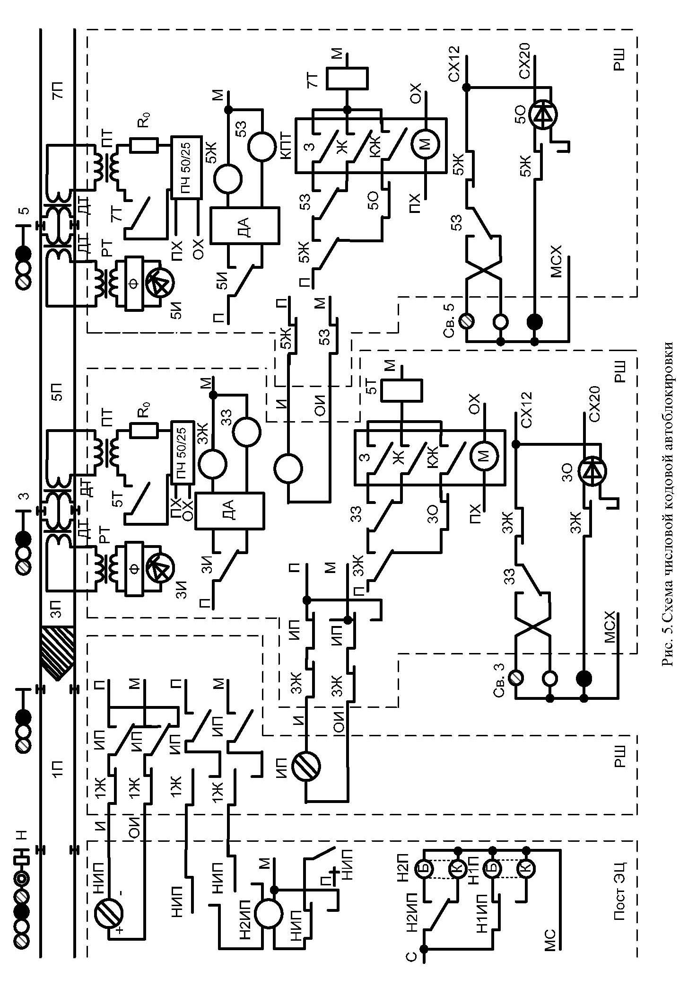
Увязка между показаниями путевых светофоров и АЛСН

Устройства автоматической локомотивной сигнализации с автостопом применяются для повышения безопасности движения поездов и улучшения условий труда локомотивных бригад, а также для увеличения пропускной способности железнодорожных линий. Особенно необходимы такие устройства при увеличении скорости и интенсивности движения поездов.
Автоматическая локомотивная сигнализация непрерывного типа (АЛСН) применяется как на однопутных, так и на двухпутных участках, оборудованных автоблокировкой. В этой системе связь между показаниями путевых и локомотивных светофоров поддерживается в любой точке пути непрерывно. Для передачи сигнальных показаний с пути на локомотив используется числовой код: КЖ, Ж и З.
АЛСН включает в себя путевые и локомотивные устройства. При помощи путевых устройств, связанных с путевыми сигналами, осуществляется передача электрических сигналов. Локомотивные устройства принимают сигналы с пути, усиливают и дешифрируют их, управляют огнями локомотивного светофора и электропневматическим клапаном ЭПК, связанным с тормозной магистралью поезда.
Локомотивный светофор в системе АЛСН дает пять сигнальных показаний:
зеленый огонь – при приеме кодового сигнала З (на путевом светофоре, к которому приближается поезд, горит зеленый огонь);
желтый огонь – при приеме кодового сигнала Ж (на путевом светофоре горит желтый огонь);
желтый с красным огонь – при приеме кодового сигнала КЖ (на путевом светофоре горит красный огонь);
красный огонь – при отсутствии приема кодовых сигналов, если прекращению приема их предшествовали кодовые сигнала КЖ (после проследования поездом запрещающего путевого сигнала);
лунно-белый огонь – при отсутствии приема кодовых сигналов, если прекращению приема их предшествовали кодовые сигнала Ж или З (машинист должен руководствоваться показаниями путевых сигналов).
Для повышения безопасности движения поездов АЛСН дополняется автостопом, а также устройствами контроля бдительности машиниста. Проверка бдительности машиниста может быть однократной – при смене сигнальных показаний или периодической – при приближении поезда к путевому светофору с желтым огнем со скоростью выше V_{Ж} (допустимая скорость проезда светофора с желтым огнем); при приближении к путевому светофору с красным огнем; при движении поезда с красным огнем на локомотивном светофоре, а также при следовании по некодируемым участкам.
Контроль скорости предусматривает безусловную остановку поезда устройствами АЛСН. Если поезд проследует путевой светофор со скоростью, превышающей контролируемую, или превысит ее при дальнейшем следовании по блок-участку. Подтверждение бдительности в этом случае не предотвращает автоматического торможения поезда.
В системе АЛСН применен двухступенчатый контроль скорости. Проследование путевого светофора с желтым огнем, когда на локомотивном светофоре включается желтый с красным огонь, и дальнейшее следование с этим огнем допускается со скоростью не выше V_{КЖ}. Скорость V_{КЖ} определяется начальником дороги.
После фиксации остановки поезда скорость проследования запрещающего путевого светофора и дальнейшего следования с красным огнем локомотивного светофора не должна превышать 20 км/ч.
Поскольку число сигнальных показаний, подаваемых предвходными и входными светофорами больше трех, а в системе АЛСН имеются только три кодовых сигнала: КЖ, Ж и З, то при приближении к этим светофорам из-за недостаточной значности числовой системы АЛСН нельзя передавать на локомотив полную информацию о показаниях путевых светофоров. В этих случаях при открытом путевом светофоре на локомотив передается наиболее близкий по значению сигнал: зеленый или желтый.
Порядок передачи кодовых сигналов в рельсовые цепи от предвходного и входного светофоров в зависимости от их сигнального показания изложен выше (см. раздел 2.1).
Действие устройств АЛСН предусматривается при движении по главным путям станций. Кодовые сигналы посылаются в рельсовые цепи стрелочных участков только при задании маршрута. В настоящее время на ряде станций кодирование предусматривается и по боковым путям. Если боковые пути не кодируются, то при движении по ним на локомотивном светофоре горит лунно-белый огонь.

Оформление раздела. Привести структурную схему АЛСН и схему увязки между показаниями предвходного и входного светофоров и АЛСН (рис. 6).

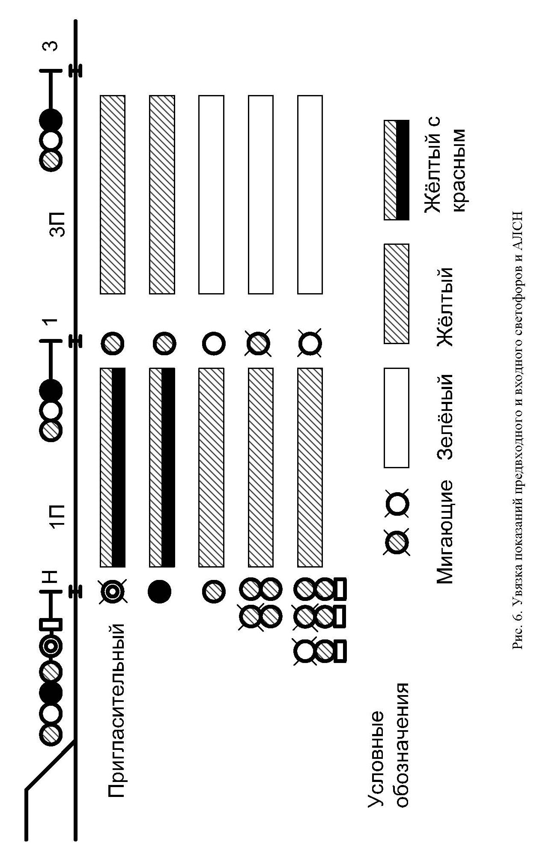
БИБЛИОГРАФИЧЕСКИЙ СПИСОК

1. Устройства железнодорожной автоматики, телемеханики и связи. Часть I. Устройства железнодорожной автоматики и телемеханики / под ред. Д. В. Шалягина. – М.: Изд-во РГОТУПСа, 2000.
2. Устройства железнодорожной автоматики, телемеханики и связи. Часть II. Устройства железнодорожной связи / под ред. Д. В. Шалягина. – М.: Изд-во РГОТУПСа, 2000.
3. Сапожников, Вл. В. Эксплуатационные основы автоматики и телемеханики / Вл. В. Сапожников, И. М. Кокурин, В. А. Кононов, А. А. Лыков, А. Б. Никитин; под ред. проф. Вл. В. Сапожникова. – М.: Маршрут, 2006. – 247 с.
4. Кондратьева, Л. А. Системы регулирования движения на железнодорожном транспорте / Л. А. Кондратьева, О. Н. Ромашкова. – М.: Маршрут, 2003. – 432 с.

